¡Hola Embajador Atómico!

Este manual tiene como objetivo guiarte **para imprimir las máscaras 3D**.

# Antes de comenzar

Hay una sola forma en la que podremos conseguir el objetivo de que todas las personas tengan su mascara y esten protegidos: trabajar en equipo. El equipo atómico lo hacemos todos, los que quieran sumar su granito de arena pueden hacerlo.

### ¿Qué necesito para sumarme?

1. Ganas de ayudar.
2. Tener una impresora 3D. (Ver en el otro manual las recomendaciones para comprar una: <https://drive.google.com/open?id=1rQyxLS8iNWVXW8bFnRx7X2HvOT607VNqh3kT3ZkzeGU> )
3. Registrarte en <http://limbs.earth> como embajador.
4. Sumarte a la comunidad de embajadores en facebook si tenes preguntas: <http://fb.com/groups/AtomicLabEmbajadores>
5. ¡Leer este manual!

Te recordamos que...

* **Todos somos voluntarios**. Tanto vos como todo el equipo de Atomic Lab. Este trabajo lo hacemos sin fines de lucro y en nuestros tiempos libres. Esperamos que te sientas identificado con esta forma de trabajar.
* **Estamos creciendo juntos.** Te pedimos que tengas paciencia si alguna consulta se demora más de lo deseado o si no encontrás el material que necesitás; siempre nos podés consultar.
* **Tomar un pedido es asumir una responsabilidad.** Más allá de que todos seamos voluntarios, hay que entender que detrás de esa impresión hay una persona que está esperando tener protección contra el virus. Por favor hacelo con responsabilidad, no tomes pedidos que no puedas cumplir.
* **Podés plantear cualquier duda en la comunidad de embajadores** en facebook: <http://fb.com/groups/AtomicLabEmbajadores>
* **Leé las normas y este instructivo de forma completa**
* **Cumplí con todas las normas de higiene y protección indicadas,** estamos juntos para combatir el virus, no propagarlo.
* **Toma los pedidos que SI puedas hacer y entregar**, si tu maquina no funciona o no vas a llegar a cumplir, por favor, no te comprometas.

# ¿Cómo manejarme con la Plataforma Limbs?

En este caso particular, la plataforma cuenta con un botón rojo grande que dice “COVID-19” en la barra superior, al hacer click ahi veras TODAS las solicitudes ordenadas por distancia (www.limbs.earth)



1. Te apareceran varios pedidos de hospitales, bomberos, policías y otros entes que necesitan una mascarilla (según cercanía geográfica a tu ubicación).

2. A medida que vayas imprimiendo, podes ir subiendo cuantas tenes, asi llevas una cuenta, cuando estés listo para donarlas, selecciona el ente al cual las llevarás.

3. Al momento de ver un pedido, tenes que confirmar cuántas de tus máscaras vas a querer donar a X entidad, esa entidad va a estar esperandolas, por el momento, es preferible que vayas a dejarlas, protegiendote y protegiendo a otros con los elementos de seguridad mínimos, lleva guantes, alcohol en gel y cubrebocas, estamos trabajando para hacer que el proceso sea más sencillo.

4. La cantidad mínima para donar son 20, creemos que es un riesgo para la salud salir por menos cantidad, los doctores están a su máxima capacidad y no los debemos molestar.

5. Las piezas deben ser limpiadas, higienizadas, y SIN roby.

6. No olvidarse que las máscaras tienen que cubrir incluso la frente.

7. Es obligatorio donarlas con acetato y funcionales, de no tenerlo se puede reemplazar por:

Cortando una botella de 2 / 2,5 litros las piezas necesarias de 21cm x 21cm hasta 23cm x 23cm para las máscaras.

O limpiando y cortando las placas de radiografía.

**Como aceptar un pedido en la plataforma**

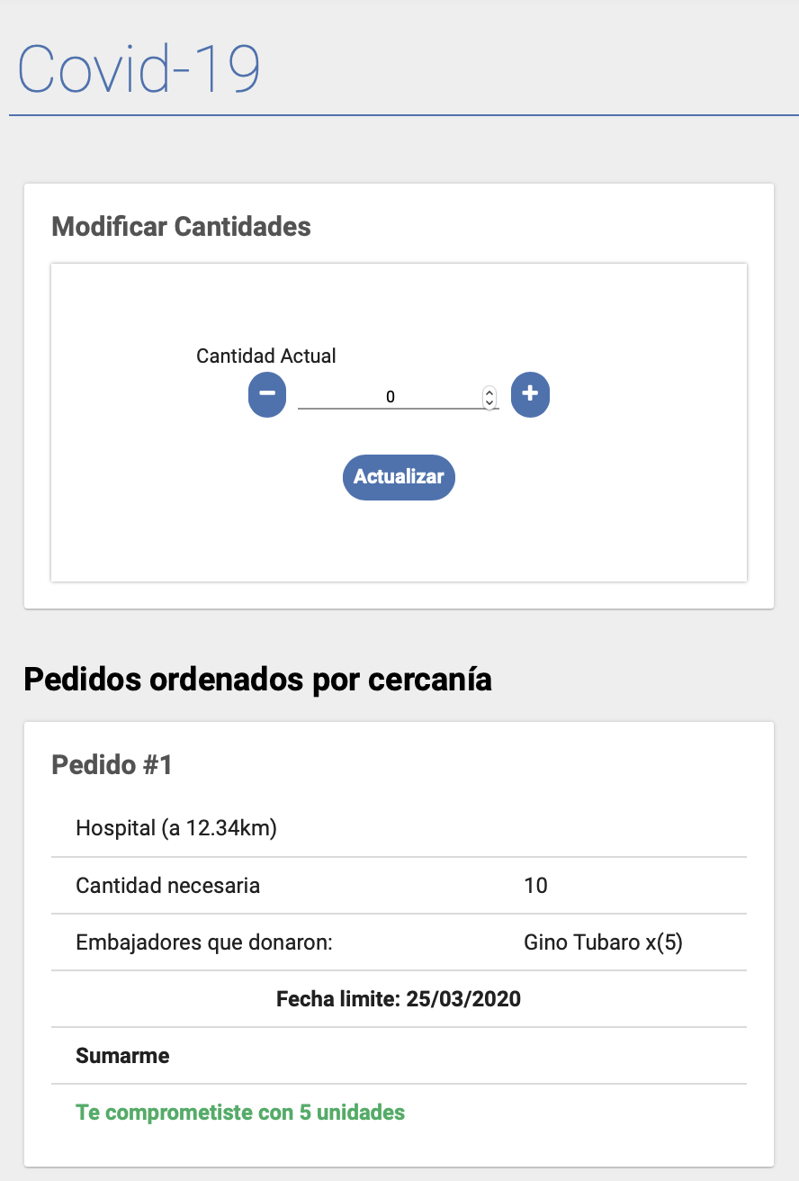

Si ya estás registrado como embajador al ingresar en la sección **COVID-19** en el panel superior del menú vas a ver los pedidos. En el primer cuadro, tenes que agregar cuantas máscaras **tenes impresas**.

Una vez que hagas click en **- o +** y actualices la cantidad que tenes disponible, el sistema te habilitará para asignar tus mascarillas al lugar asignado.

**Te pedimos que primero asignes tus máscaras en la siguiente prioridad**: hospitales, policías, bomberos, fuerza pública, repartidores, barrenderos, supermercadistas transportistas y al final individuos. Seamos coherentes con las personas que están en primera línea contra el virus.

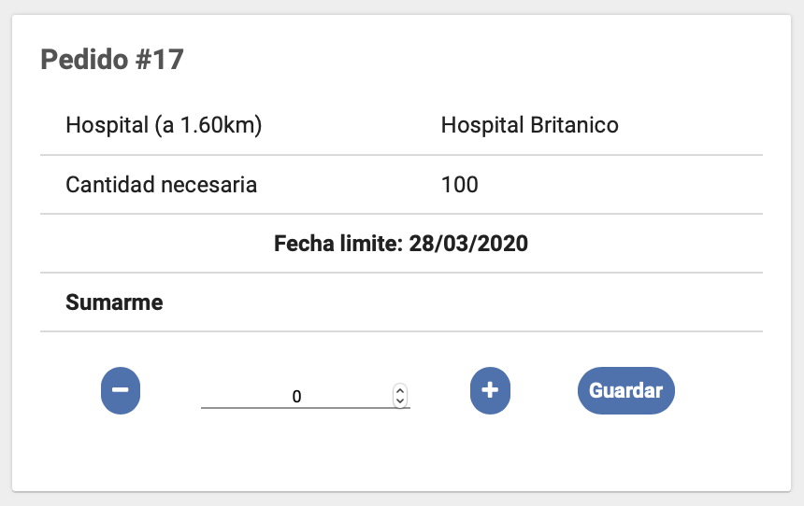

Para asignar tus mascarillas lo unico que tenes que hacer es hacerle click en los botones **- o + y en el botón “guardar”.** Al momento de guardar, le llegará un mail con los datos a ambos involucrados, embajador y solicitante de las mascarillas.

**La cantidad óptima mínima de máscaras para donar son 10. Así optimizamos en transporte, pero todo suma.**

Primero removemos cualquier sticker, limpiamos con agua y lavandina o jabón la botella en su parte interna y externa. Después procedemos a cortar la parte inferior de la botella.

Después cortamos la parte superior de la botella, nos debería quedar un anillo de plástico.

El último paso es cortarlo a la mitad para que nos quede una plancha de plástico transparente para colocar en la mascarilla.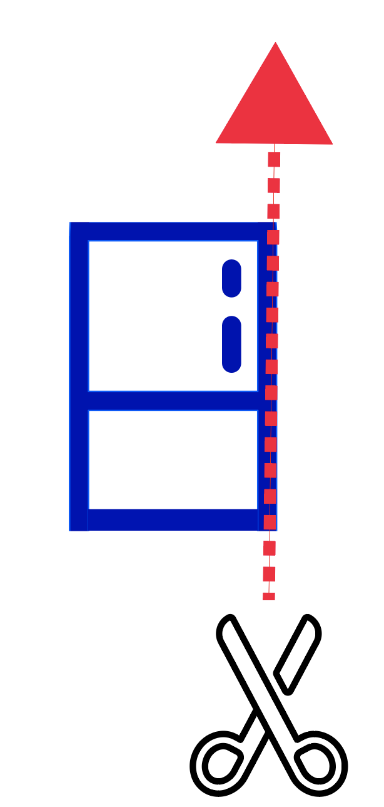

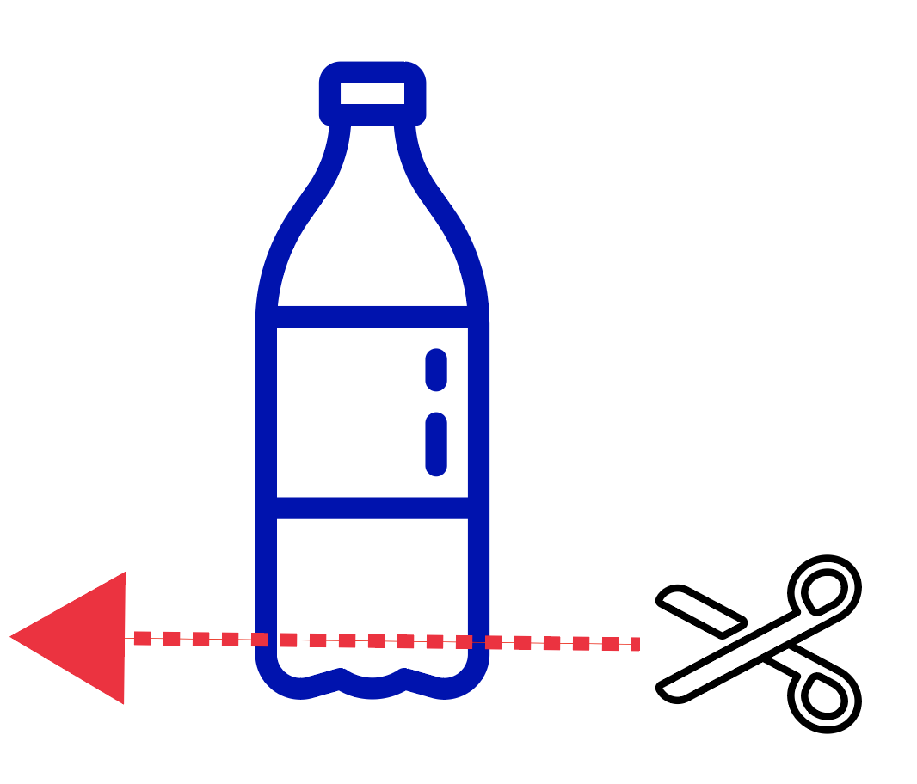

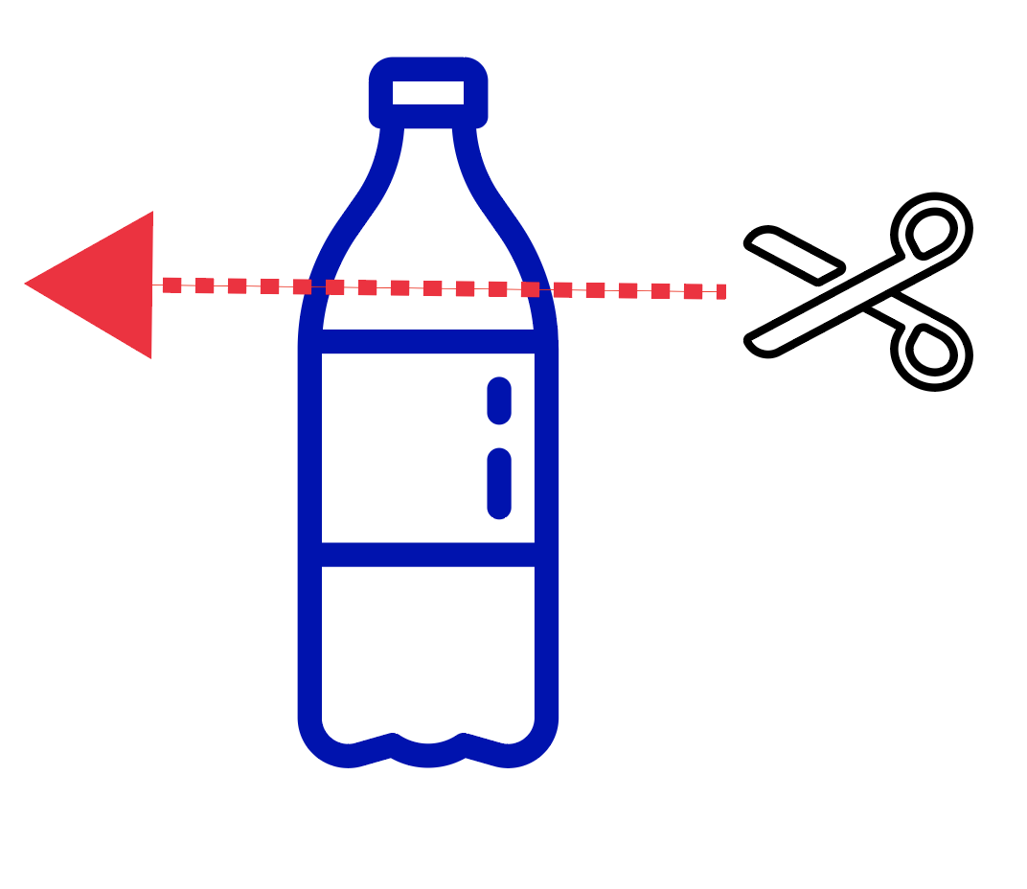

La otra forma es limpiar las radiografias y usarlas como acetato, aca hay un link del paso a paso: <http://bricoartesano.blogspot.com/2014/10/como-limpiar-una-radiografia.html>

En resumen, es ponerle lavandina a una esponja y limpiar ambos lados de la placa. Una vez transparente, lavar con abundante agua.

Si la placa de radiografia queda azul, la mascara no cumplira 100% con su trabajo, los doctores necesitan si o si ver bien.

No te olvides, ambas placas deben tener una medida aproximada de 21 a 23 centímetros de largo y ancho

### 

# **DESINFECCIÓN Y EMPAQUETADO DEL MATERIAL**

**ANTES DE EMPEZAR, SI TENES MAS DE 37,2º DE TEMPERATURA O TENES SÍNTOMAS DEL VIRUS, NO ENTREGUES TU MATERIAL, PODRIAS INFECTAR A MÁS PERSONAS.**

**ESTE PROCESO DEBERÁ REALIZARSE CON GUANTES Y MASCARILLA.**

1. Limpiar el material con agua y jabón (sacar todo resto de Roby si se utilizó).
2. Desinfectar la mascarilla con materiales desinfectantes como lavandina y agua. (30ml por litro de agua).
3. Desde acá, las piezas no se vuelven a tocar con la mano, utiliza guantes para manipularlas (estos nunca tuvieron que haber sido utilizados con anterioridad).
4. Las piezas hay que dejarlas lejos de donde estemos, que se ventilen y sequen, si es posible, dejarlas al sol y fuera del interior de la casa, para evitar que partículas vuelen a las máscaras mientras hablamos.
5. Al finalizar, guardarlas en una bolsa, preferentemente hermética tipo ziploc, de lo contrario, guardarlas en una bolsa nueva. Evitar el contacto con la bolsa y hablar cerca de la misma (minimo 2 metros de distancia de cualquier persona).
6. Todas las mascarillas deben ser guardadas en una nueva bolsa, esa NO se considera una bolsa limpia y será descartada. De igual manera, para cuidar al transportista, tomar los mismos recaudos.

De no poder cumplir con estas medidas de seguridad, las máscaras se consideran sucias y podríamos infectar a las personas que nos están cuidando, por favor, toma todos los recaudos posibles.

# **Descarga de archivos**

Además de nuestros archivos, algunos STL fueron realizados por terceros, no por nosotros, agradecemos a la comunidad que los desarrolló.

|  |  |  |
| --- | --- | --- |
| Nombre | Link al STL | Comentario |
| Máscara Covid 19 - Atomic Lab 2.0 (recomendada) | <https://drive.google.com/open?id=1WfYDaZphVwvkxP_kfksOl9UCsBBJZ8l8> | Esta tarda un poco más, pero tiene más ajustes que sujetan la cara y el aire apenas puede salir para evitar empañar la máscara. No necesita bandas elásticas. |
| Máscara Covid 19 - Atomic Lab 1.0 | <https://drive.google.com/open?id=1IKRqT2iGOFeChLJl38d83BHdL3s8zLI2> | Esta es más sencilla en diseño, la utilizamos por 4 dias seguidos y aguanto, puede utilizar cualquier tamaño de acetato, pero de los más finos. No necesita bandas elásticas. |
| Visera 3.0 diseño de AAARBA | <https://drive.google.com/open?id=1qZKbDaoCmtmiRnsTVK7dpeHuB7a4n18H> | La más sencilla de imprimir pero con menos sujeción, precisa bandas elásticas. |
| Máscara de rapida impresión (recomendado) - Atomic Lab | <https://drive.google.com/open?id=1uNqkkd-fid24K6-omDn-fesv_oieecv3> | Lleva un poco de trabajo imprimirla, pero con las correctas configuraciones se puede llegar a imprimir en 15 minutos. (vase mode + 160 mm/s) **En Cura 0% infill, no usar spiral mode.** |

## **¡Hora de imprimir!**

*Si tu experiencia en impresión 3D no es amplia, te recomendamos leer este manual:* [*https://drive.google.com/open?id=1rQyxLS8iNWVXW8bFnRx7X2HvOT607VNqh3kT3ZkzeGU*](https://drive.google.com/open?id=1rQyxLS8iNWVXW8bFnRx7X2HvOT607VNqh3kT3ZkzeGU) *que explican sobre las diferentes partes de la impresora.*

A la hora de imprimir, tendrás que tener en cuenta:

* Infill: Entre 40% al 55%
* Altura de capa: Mínimo 0.2 - Máximo 0.25
* Temperatura: 190° - 210° (PETG 220º - 245º)
* Material: PLA o PETG
* Escala: **TODO** se debe imprimir en 100%, sin escalar
* Capas superiores e inferiores: 2
* No necesitan soporte

**PARA IMPRIMIR LA MÁSCARA RÁPIDA**

**SIMPLIFY:**

Tiene que ir al perfil de la máquina (guardenlo como uno nuevo). Van a Layers y activan "Single outline corkscrew printing mode (vase mode)" Primary Layer Height 0.3mm. Outline direction: Inside-out. Ahí activaron el "vase mode" que se encarga de imprimir solo los bordes.

Si tenes una maquina con un pico de 0.4, va a procesar bien, si es mas grande, vas a tener que jugar con la configuración del extrusor (en la primer pestaña).

Additions: no usar skirt/brim o raft, todo lo que está en esa pestaña tiene que estar desactivado.

Infill es lo mismo, no se "rellena" la pieza al estar activado vase mode, tampoco tienen que generar soporte.

Si hacen la pila, asegúrense de tener bien calibrada la máquina y que puedan hacer puentes, si no les salen los puentes, van a tener que ponerle fan de capa al extrusor al 100%, o en el peor de los casos un ventilador dándole al momento de hacer los puentes.

Temperatura: en las Trideo usamos Printalot e imprimimos a 200º con cama a 60º, le ponemos Roby rojo en la superficie y no se despega

Speeds: este tema va a ser muy relativo a la maquina que tengan, nosotros le estamos dando a 160 mm/s, según la empresa que fabrica las Enders, ellos dicen que las máquinas llegan a 200mm/s. No las exijan, si alcanzan los 120mm/s esta mas que bien, dicho esto: "Default printing speed" queda a gusto del consumidor. El movimiento en Z no lo cambiamos.

**CURA:**

0% de infill

Layer height 0.3 y Line-width 0.48 (con pico de 0.4)

Print speed 135mm/s

Cooling activado y fan speed al 100%

Build Plate adhesion type: none

Todo eso da 20 minutos de impresión y 10 gramos, casi como en simplify.

**REUNIONES SEMANALES:**

Todos los **VIERNES a las 19 hrs,** para ingresar a la reunión, por favor, entrar a este link: <https://zoom.us/j/292861558>

Grupo de TELEGRAM: [www.t.me/atomiclabcovid](http://www.t.me/atomiclabcovid)

**PERMISOS DE CIRCULACIÓN y ENVÍOS.**

**Cabify** está donando 125 cupones de 400$ para poder hacer los envíos donde ellos estén funcionando (chequealo en la app), si necesitas un cupón para hacer un envío único sin salir de tu casa, envía un mail a [gino@atomiclab.org](mailto:gino@atomiclab.org) con el número de pedido para enviarte un código. Gracias Cabify!

**Además, la resolución 207 sobre el Covid19 aclara que se puede transitar siempre y cuando sea para mitigar el virus.**

**Aca esta la declaración, aconsejamos imprimirla y tenerla a mano:** [**https://drive.google.com/open?id=1l8fgC5YXA1QGaJxGMg_aRtfNwseky4e7**](https://drive.google.com/open?id=1l8fgC5YXA1QGaJxGMg_aRtfNwseky4e7)

**DESAFÍO SIEMENS, DONACIÓN DE 20 000 MÁSCARAS**

¡Sólo necesitamos que nos ayudes imprimiendo viseras!

Gracias al apoyo de la Fundación Siemens y para evitar ponerte en riesgo, retiraremos de forma gratuita y en tu domicilio con un mínimo de 25 unidades producidas (sólo viseras). También te entregaremos 1kg de filamento PLA para agradecerte tu ayuda e invitarte a que puedas seguir imprimiendo.

Cantidades requeridas por modelo:

**Modelo: Máscara de rapida impresión (recomendado) - Atomic Lab presentando 50 unidades de mascaras te damos 1 (un) kilo de PLA ¡sugerido!**

Modelo: Prusa presentando 20 unidades de máscaras te damos 1 (un) kilo de PLA.

Modelos: Otros en este manual o otros diseños siempre y cuando cubran la frente y sujeten correctamente presentando 20 unidades de máscaras te damos 1 (un) kilo de PLA.

A tu producción de viseras les agregaremos acetato para entregarlas en hospitales y centros de sanidad de Buenos Aires y el interior junto al Ministerio de Salud.

Cualquier duda o consulta o mejora sobre este manual o sobre el programa de embajadores atómicos, puede ser realizada en [facebook.com/groups/AtomicLabEmbajadores](http://facebook.com/groups/AtomicLabEmbajadores).

Atomic Lab no se responsabiliza del uso que le puedas dar a este material, son todas buenas prácticas para poder ayudarnos entre todos, [terminos y condiciones aplican.](https://docs.google.com/document/d/1ZllKYSwUg6BCSKOX6XgGKSNIS9BKWF5eQ81bhP9hPwk/)

***Manual hecho con ❤️ por el equipo de Atomic Lab, embajadores y voluntarios de todo el mundo. Se aceptan sugerencias de todo tipo.***

[***www.AtomicLab.org***](http://www.atomiclab.org)